

JURNAL TEKNIK SIPIL LATERAL
PRODI TEKNIK SIPIL UNIVERSITAS TRIDINANTI

ANALISIS SPASIO-TEMPORAL KEJADIAN BANJIR DI KKOTA PALEMBANG TAHUN 2024 - 2026

Artikel Info | ABSTRAK
Diterima :  Disetujui :  Diterbitkan : | Banjir perkotaan merupakan bencana hidrometeorologi yang sering terjadi di Palembang akibat curah hujan tinggi, kapasitas drainase yang terbatas, dan urbanisasi yang pesat. Penelitian ini menganalisis 13 kejadian banjir periode 2024–2026 menggunakan data Sistem Informasi Bencana (SITABA) milik Kementerian Pekerjaan Umum Republik Indonesia. Data yang dianalisis meliputi koordinat lokasi, waktu kejadian, penyebab banjir, kedalaman genangan, dan dampak terhadap infrastruktur. Hasil analisis spasial menunjukkan bahwa wilayah rawan banjir terkonsentrasi di Kecamatan Ilir Timur I, Ilir Timur II, Ilir Barat I, Seberang Ulu I, dan Kemuning, yang memiliki tingkat permukaan kedap air tinggi serta sistem drainase yang kurang optimal. Analisis temporal menunjukkan peningkatan frekuensi banjir dengan kedalaman genangan antara 10–80 cm. Penyebab utama banjir adalah hujan berintensitas tinggi yang melebihi kapasitas drainase dan diperparah oleh aliran balik Sungai Musi. Temuan ini penting sebagai dasar perencanaan mitigasi dan rehabilitasi drainase perkotaan.
Kata Kunci | ABSTRACT
Urban Flooding, Spatial Analysis, Drainage Capacity, Flood Management, Hidrology | Urban flooding is a recurring hydro-meteorological disaster that significantly disrupts infrastructure and community mobility in tropical cities. Palembang City, situated in the low-lying floodplain of the Musi River in South Sumatra, Indonesia, experiences frequent and severe flooding events attributed to intense rainfall, inadequate drainage capacity, and rapid urbanization. This study presents a spatio-temporal analysis of 13 documented flood events in Palembang from 2024 to 2026, sourced from the Disaster Information System (SITABA) of the Ministry of Public Works of the Republic of Indonesia. Data comprising geographic coordinates, event dates, flood causes, inundation depths, and infrastructure impacts were systematically extracted and analysed. Spatial clustering revealed that flood hotspots are concentrated in the sub-districts of Ilir Timur I, Ilir Timur II, Ilir Barat I, Seberang Ulu I, and Kemuning, which correspond to areas with high impervious surface coverage and historically underperforming drainage networks. Temporal analysis demonstrated that flood frequency increased from 5 events in 2024 to 5 events in 2026, with inundation depths ranging from 10 to 80 cm. The primary flood driver was identified as high-intensity, long-duration rainfall exceeding drainage design capacity, exacerbated by backwater from the Musi River in 2024. These findings provide an empirical basis for prioritising drainage rehabilitation and flood-resilient urban planning interventions across the city.

PENDAHULUAN

Banjir merupakan salah satu bencana hidro-meteorologi yang paling sering terjadi di wilayah perkotaan di kawasan tropis, termasuk Indonesia. Secara global, banjir diakui sebagai bencana alam dengan dampak paling luas terhadap kehidupan manusia, infrastruktur, dan perekonomian selama beberapa dekade terakhir (Doocy et al., 2013). Menurut Badan Nasional Penanggulangan Bencana (BNPB), banjir menyumbang lebih dari 30% kejadian bencana alam yang tercatat setiap tahunnya di Indonesia, dengan dampak signifikan terhadap kehidupan masyarakat, infrastruktur, dan perekonomian daerah (Susanto et al., 2022; BNPB, 2023). Kota Palembang sebagai ibu kota Provinsi Sumatera Selatan merupakan salah satu kota besar yang secara konsisten mengalami kejadian banjir genangan setiap musim penghujan.
Kota Palembang terletak di dataran rendah daerah aliran sungai (DAS) Musi dengan elevasi rata-rata hanya 8–12 meter di atas permukaan laut, sehingga secara geomorfologis rentan terhadap akumulasi genangan. Pertumbuhan kawasan terbangun yang pesat dalam dua dekade terakhir menyebabkan penurunan koefisien infiltrasi tanah, peningkatan limpasan permukaan (runoff), dan penyempitan kapasitas saluran drainase perkotaan (Wardhana & Suprapto, 2021; Kusumastuti et al., 2021). Kondisi ini diperparah dengan meningkatnya intensitas dan durasi curah hujan akibat perubahan iklim regional (Aldrian & Susanto, 2003; Ngo et al., 2024). Studi morfologi perkotaan di kota-kota dataran rendah Sumatera menunjukkan bahwa tingkat kepadatan kawasan terbangun berkorelasi positif dengan tingkat kerentanan banjir (Kusumastuti et al., 2021).
Sistem drainase Kota Palembang dirancang berdasarkan curah hujan rencana periode ulang tertentu yang dalam beberapa tahun terakhir sudah terlampaui akibat fenomena curah hujan ekstrem. Penelitian oleh Haryani et al. (2020) menunjukkan bahwa kapasitas tampung saluran drainase primer di Kota Palembang hanya mampu menampung debit limpasan hingga periode ulang 5 tahun, sedangkan kejadian banjir yang terjadi acap kali sesuai dengan curah hujan periode ulang 10–25 tahun. Evaluasi kinerja kolam retensi sebagai infrastruktur mitigasi banjir perkotaan di kota-kota dataran rendah, termasuk Palembang, menunjukkan efektivitas terbatas bila tidak diintegrasikan dengan rehabilitasi sistem drainase primer (Andriani et al., 2023). Hal ini mempertegas urgensi evaluasi berkala terhadap pola kejadian banjir berbasis data spasial dan temporal.
Kementerian Pekerjaan Umum Republik Indonesia melalui platform SITABA (Sistem Informasi Tata Bangunan dan Bencana) menyediakan data rekaman kejadian bencana infrastruktur sumber daya air, termasuk banjir, secara terperinci dan terstruktur. Data ini mencakup koordinat geografis, penyebab, dampak, dan karakteristik fisik kejadian, sehingga memungkinkan analisis spasio-temporal yang komprehensif. Pemanfaatan data SITABA untuk kajian akademis masih sangat terbatas dalam literatur nasional maupun internasional, sehingga penelitian ini berkontribusi pada pengisian celah tersebut.
Penelitian ini bertujuan untuk: (1) mengidentifikasi karakteristik spasial dan temporal kejadian banjir di Kota Palembang pada periode 2024–2026; (2) menganalisis faktor penyebab dominan banjir berdasarkan deskripsi kejadian yang terdokumentasi; (3) mengkaji dampak banjir terhadap infrastruktur jalan dan permukiman; dan (4) memberikan rekomendasi berbasis bukti untuk penanganan dan mitigasi banjir perkotaan di Kota Palembang. Hasil penelitian ini diharapkan dapat menjadi masukan strategis bagi pemerintah daerah dan pemangku kepentingan dalam merumuskan kebijakan tata kelola banjir yang lebih efektif.

METODE PENELITIAN

Penelitian ini dilaksanakan di Kota Palembang, Provinsi Sumatera Selatan, Indonesia. Kota Palembang secara geografis terletak pada koordinat 2°52'–3°5' Lintang Selatan dan 104°37'–104°52' Bujur Timur, dengan luas wilayah 400,61 km² dan populasi lebih dari 1,6 juta jiwa. Kota ini terbagi menjadi 18 kecamatan dan dialiri oleh Sungai Musi beserta anak-anak sungainya. Analisis mencakup seluruh kejadian banjir yang terdokumentasi dalam basis data SITABA untuk wilayah Kota Palembang pada rentang waktu Januari 2024 hingga Mei 2026.
Data primer penelitian ini bersumber dari Sistem Informasi Tata Bangunan dan Bencana (SITABA) Direktorat Jenderal Sumber Daya Air, Kementerian Pekerjaan Umum Republik Indonesia (https://sitaba.pu.go.id). Data yang dikumpulkan meliputi: (a) nama dan jenis kejadian banjir; (b) koordinat geografis titik kejadian (lintang dan bujur); (c) tanggal dan waktu kejadian; (d) penyebab bencana; (e) dampak pada infrastruktur dan permukiman; serta (f) parameter hidro-meteorologis seperti intensitas curah hujan dan tinggi genangan. Total 13 titik kejadian banjir berhasil diidentifikasi dari periode 2024–2026, yang terdistribusi dalam tiga tahun amatan (5 titik tahun 2024, 3 titik tahun 2025, dan 5 titik tahun 2026).
Analisis data dilakukan melalui beberapa pendekatan metodologis yang saling melengkapi. Pertama, analisis spasial dilakukan dengan memetakan koordinat titik kejadian menggunakan perangkat lunak Sistem Informasi Geografis (SIG). Kedua, analisis temporal dilakukan untuk mengevaluasi tren frekuensi, musimalitas, dan evolusi karakteristik banjir dari tahun 2024 hingga 2026. Ketiga, analisis kausalitas dilakukan melalui kategorisasi naratif penyebab banjir berdasarkan tiga faktor utama: faktor hidro-meteorologis, faktor hidraulika, dan faktor hidrologi sungai. Keempat, analisis dampak dilakukan untuk mengkuantifikasi jenis dan skala kerusakan infrastruktur yang terdokumentasi.
Analisis penanganan banjir mengacu pada pendekatan manajemen banjir terpadu (Integrated Flood Management/IFM) yang dikembangkan oleh World Meteorological Organization (WMO) dan Global Water Partnership (GWP, 2009). Kerangka ini mengintegrasikan dimensi struktural (infrastruktur fisik), non-struktural (kebijakan dan tata ruang), dan ekologis (restorasi kapasitas alam) dalam satu sistem manajemen yang sinergis. Rekomendasi penanganan disusun berdasarkan hierarki prioritas yang mempertimbangkan tingkat kekritisan wilayah terdampak, frekuensi kejadian, dan kapasitas fiskal daerah.

HASIL DAN PEMBAHASAN

Karakteristik Kejadian Banjir Tahun 2024
Pada tahun 2024, tercatat lima titik kejadian banjir genangan di Kota Palembang yang seluruhnya dikategorikan sebagai banjir genangan (inundation flood). Kelima titik kejadian tersebut tersebar di berbagai kecamatan dengan karakteristik penyebab yang serupa namun variasi dampak yang berbeda. Tabel 1 merangkum data spasial dan karakteristik kejadian banjir tahun 2024.

Tabel 1. Banjir di Kota Palembang Tahun 2024
Titik Lokasi Kejadian | Keterangan
 | Longitude | Kejadian | Dampak
 | Latitude
Titik 1 | 104,7469  -2,979776 | Banjir Genangan | Permukiman penduduk tergenang banjir; Ruas jalan raya Kota Palembang tergenangbanjir
Titik 2 | 104,7550  -2,9650 | Banjir Genangan | Ruas jalan nasional nomor 004.13.K, Jln. Jenderal Sudirman (Pelembang) tergenang banjir
Titik 3 | 104,7210  -2,9379 | Banjir Genangan | Permukiman penduduk tergenang banjir; Jalan Kota Palembang tergenang banjir
Titik 4 | 104.766  -2,996 | Banjir Genangan | Ruas jalan nasional nomor 005.11.K, Jln. Riacudu sepanjang 300 meter tergenang banjir
Titik 5 | 104,75219  -3,0135 | Banjir Genangan | Permukiman penduduk tergenang banjir; Akses jalan antar kecamatan tergenang banjir

Berdasarkan analisis data Tabel 1, seluruh kejadian banjir tahun 2024 disebabkan oleh curah hujan dengan intensitas tinggi dan durasi yang lama yang melampaui kapasitas alir saluran drainase perkotaan. Faktor tambahan pada Titik 5 adalah luapan Sungai Musi yang menyebabkan backwater effect pada saluran drainase sekunder dan tersier di kecamatan-kecamatan bantaran sungai, yakni Seberang Ulu I & II, Ilir Timur I & II, Ilir Barat I, dan Bukit Kecil.
Distribusi spasial menunjukkan bahwa titik kejadian terkonsentrasi pada kawasan pusat kota dan koridor jalan nasional. Titik 2 yang berlokasi di Kecamatan Kemuning secara spesifik menyebabkan tergenangnya Jalan Nasional Nomor 004.13.K (Jln. Jenderal Sudirman) yang merupakan koridor arteri primer Kota Palembang. Titik 4 mencatat genangan sepanjang 300 meter pada Jalan Nasional Nomor 005.11.K (Jln. Riacudu). Dampak terhadap infrastruktur jalan nasional ini mengindikasikan bahwa sistem drainase di koridor jalan strategis belum memiliki kapasitas yang memadai untuk menangani debit puncak dari curah hujan ekstrem.

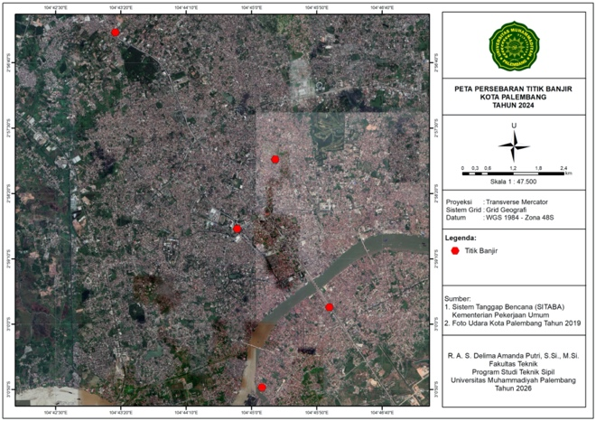
Gambar 1. Peta Persebaran Titik Banjir Tahun 2024

Karakteristik Kejadian Banjir Tahun 2025
Tahun 2025 mencatat tiga titik kejadian banjir yang terdistribusi di bagian tengah Kota Palembang. Dibandingkan tahun 2024, data tahun 2025 memiliki informasi yang lebih rinci mengenai tinggi genangan, khususnya untuk Titik 2 dan Titik 3. Penyebab utama banjir sama dengan tahun sebelumnya yakni curah hujan dengan intensitas tinggi dan durasi hujan yang lama. Tabel 2 menyajikan karakteristik kejadian banjir tahun 2025.

Tabel 2. Banjir di Kota Palembang Tahun 2025
Titik Lokasi Kejadian | Keterangan
 | Longitude | Kejadian | Dampak
 | Latitude
Titik 1 | 104,73781  -2,960322 | Banjir Genangan | Tidak ada
Titik 2 | 104,76537  -2,986718 | Banjir Genangan | Genangan setinggi ± 50 – 70cm menggenang di beberapa ruas jalan utama di Kota Palembang; Permukiman penduduk tergenang banjir; Jalan Letnan Simanjuntak dan Jalan R. Soekamto menuju Kawasan Basuki Rahmat tergenang banjir
Titik 3 | 104,739  -2,959 | Banjir Genangan | Dampak Kerusakan Infrastruktur SDA tidak ada

Kejadian banjir pada Titik 2 dengan genangan setinggi 50–70 cm merupakan salah satu kejadian yang paling signifikan dalam periode amatan, dimana genangan merendam Jalan Letnan Simanjuntak dan Jalan R. Soekamto yang merupakan akses utama menuju Kawasan Basuki Rahmat. Sementara itu, kejadian pada Titik 3 dengan ketinggian genangan mencapai 10–80 cm menunjukkan variasi tinggi genangan yang lebar, mengindikasikan perbedaan elevasi mikro antarwilayah yang terdampak.
Titik 1 tahun 2025 berlokasi di Kelurahan 20 Ilir IV, Kecamatan Ilir Timur I, dimana luapan air sungai menjadi faktor penyebab utama tergenangnya jalan nasional. Hal ini konsisten dengan kejadian Titik 5 tahun 2024 yang juga melibatkan luapan Sungai Musi, mengindikasikan bahwa kecamatan-kecamatan di tepi Sungai Musi menghadapi risiko banjir ganda (compound flood risk) dari kombinasi hujan lokal dan luapan sungai.
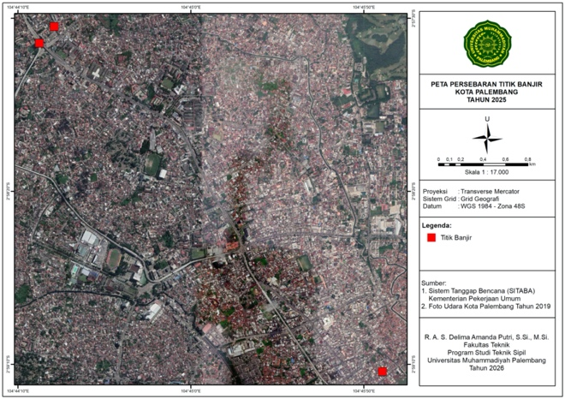
Gambar 2. Peta Persebaran Titik Banjir Tahun 2025

Karakteristik Kejadian Banjir Tahun 2026
Pada tahun 2026 (per data tersedia hingga Mei 2026), telah tercatat lima titik kejadian banjir dengan diversifikasi tipologi, yaitu campuran antara banjir genangan dan banjir drainase & selokan. Ini merupakan perbedaan kategorisasi yang penting, dimana banjir drainase mengindikasikan kegagalan spesifik sistem saluran drainase lokal, bukan semata-mata luapan sungai. Tabel 3 menyajikan data kejadian banjir tahun 2026.

Tabel 3. Banjir di Kota Palembang Tahun 2024
Titik Lokasi Kejadian | Keterangan
 | Longitude | Kejadian | Dampak
 | Latitude
Titik 1 | 104,73811  -2,960612 | Banjir Drainase & Selokan | Kejadian banjir tersebut tidak menimbulkan ancaman kerugian yang signifikan.
Titik 2 | 104,7156  -2,92799 | Banjir Drainase & Selokan | Permukiman penduduk tergenang banjir;​  Jalan Depan Darma Agung KM 7, Jalan Depan Suzuki KM 5, Jalan Kolonel Haji Barlian tergenang banjir
Titik 3 | 104,7376  -2,9601 | Banjir Genangan | Tidak ada
Titik 4 | 104,7315  -2,970769 | Banjir Drainase & Selokan | Kejadian banjir tersebut tidak menimbulkan ancaman kerugian yang signifikan.
Titik 5 | 104,7597  -2,952015 | Banjir Genangan | Permukiman penduduk tergenang banjir;  Jalan Kota tergenang banjir meliputi Jl. Veteran 30 Ilir D.I, Jl. Prameswara Bukit Baru, Jl. Demang Lebar Daun, Simpang lima DPR, Jl. Gotong Royong Demang Lebar Daun, Jl. Radial 24 Ilir, Jl. Kolonel Haji Barlian Sukarami, Simpang Polda, Simpang Kantor;  Jalan Nasional tergenang banjir meliputi Jl. R. Soekamto, Jl. Abdul Rozak, Jl. Kol. H. Burlian, Jl. Jend. Sudirman, Jl. Basuki Rahmat, Jl. Demang Lebar Daun

Data tahun 2026 memperlihatkan beberapa pola yang signifikan. Pertama, terdapat kluster kejadian pada bulan April 2026 (tiga dari lima kejadian), yang bertepatan dengan puncak musim penghujan periode April–Mei di wilayah Sumatera Selatan. Kedua, kejadian pada 5 April 2026 mencatat curah hujan 103 mm dalam satu kejadian, yang menurut klasifikasi BMKG termasuk kategori hujan sangat lebat (>100 mm/hari). Ketiga, Titik 5 mencatat dampak yang paling luas, dengan tergenangnya sembilan ruas jalan kota dan empat ruas jalan nasional secara bersamaan, termasuk Jalan Jenderal Sudirman, Jalan Basuki Rahmat, dan Jalan Demang Lebar Daun yang merupakan koridor transportasi strategis.
Munculnya kategori banjir drainase dan selokan pada tahun 2026 mengindikasikan bahwa permasalahan banjir di Kota Palembang tidak semata-mata disebabkan oleh kapasitas sungai, melainkan juga oleh kegagalan sistem drainase mikro. Durasi kejadian yang relatif singkat (1–3 jam) namun menimbulkan genangan signifikan mengindikasikan bahwa intensitas hujan per satuan waktu (mm/jam) telah melampaui kapasitas debit rencana saluran drainase yang ada.
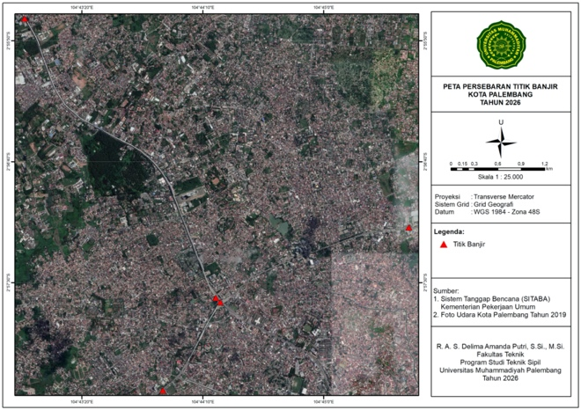
Gambar 3. Peta Persebaran Titik Banjir Tahun 2026

KESIMPULAN

Penelitian ini telah melakukan analisis spasio-temporal terhadap 13 kejadian banjir yang terdokumentasi di Kota Palembang selama periode 2024–2026 berdasarkan data SITABA Kementerian Pekerjaan Umum. Dari hasil analisis, dapat ditarik beberapa kesimpulan utama.
- Kejadian banjir di Kota Palembang selama periode amatan disebabkan oleh kombinasi curah hujan intensitas tinggi dengan durasi lama yang melampaui kapasitas tampung sistem drainase perkotaan. Faktor luapan Sungai Musi berperan tambahan pada kejadian di kecamatan-kecamatan bantaran sungai, khususnya Seberang Ulu I dan II serta Ilir Timur I
- Analisis spasial mengidentifikasi zona risiko tinggi yang terkonsentrasi di Kecamatan Ilir Timur I, Ilir Timur II, Ilir Barat I, Seberang Ulu I, dan Kemuning, yang secara konsisten muncul dalam deskripsi dampak kejadian banjir lintas tahun. Kluster kejadian banjir berkorelasi dengan elevasi rendah, kepadatan bangunan tinggi, dan keberadaan koridor jalan nasional.
- Analisis temporal menunjukkan pola musiman yang konsisten dengan puncak curah hujan pada Februari–Mei, dengan rentang tinggi genangan 10–80 cm dan durasi kejadian 1–3 jam yang mengindikasikan karakteristik banjir kilat (flash inundation) yang episodik namun berulang.
- Penanganan banjir yang efektif di Kota Palembang memerlukan pendekatan terpadu mencakup: (a) rehabilitasi dan peningkatan kapasitas saluran drainase primer dan sekunder di zona risiko tinggi; (b) pembangunan infrastruktur retensi air seperti kolam retensi dan pompa banjir; (c) integrasi data banjir dalam perencanaan tata ruang; (d) implementasi green infrastructure; serta (e) penguatan sistem peringatan dini dan koordinasi kelembagaan antarpemangku kepentingan.

DAFTAR PUSTAKA

Aldrian, E., & Susanto, R. D. (2003). Identification of three dominant rainfall regions within Indonesia and their relationship to sea surface temperature. International Journal of Climatology, 23(12), 1435–1452. https://doi.org/10.1002/joc.950
Andriani, R., Hadihardaja, I. K., & Syahril, B. K. (2023). Performance evaluation of retention ponds for urban flood mitigation in low-lying cities: A case study of Palembang. Journal of Hydrology: Regional Studies, 48, 101447. https://doi.org/10.1016/j.ejrh.2023.101447
Badan Nasional Penanggulangan Bencana (BNPB). (2023). Data dan Informasi Bencana Indonesia 2022. Jakarta: BNPB. https://bnpb.go.id
Doocy, S., Daniels, A., Murray, S., & Kirsch, T. D. (2013). The human impact of floods: A historical review of events 1980–2009 and systematic literature review. PLOS Currents Disasters, 1, ECurrents.dis. https://doi.org/10.1371/currents.dis.f4deb457904936b07c09daa98ee8171a
Global Water Partnership (GWP) & World Meteorological Organization (WMO). (2009). Integrated Flood Management: Concept Paper. Geneva: WMO.
Haryani, N. S., Budiyanto, E., & Pramono, I. B. (2020). Pemodelan genangan banjir untuk evaluasi kapasitas drainase Kota Palembang menggunakan SWMM. Jurnal Teknik Sipil dan Lingkungan, 5(1), 15–28. https://doi.org/10.29244/jtsl.5.1.15-28
Kementerian Pekerjaan Umum Republik Indonesia. (2024–2026). Data Kejadian Bencana Terkini Kota Palembang. SITABA (Sistem Informasi Tata Bangunan dan Bencana). https://sitaba.pu.go.id
Kusumastuti, C., Jamaris, N., & Lestari, W. (2021). Urban morphology as determinant of flood vulnerability in low-lying cities of Sumatra: A comparative study. International Journal of Disaster Risk Reduction, 58, 102214. https://doi.org/10.1016/j.ijdrr.2021.102214
Ngo, T. T. H., Bui, Q. T., & Hoang, T. V. (2024). Trends in extreme rainfall and flood frequency under climate change in Southeast Asian urban environments. Climate, 12(3), 41. https://doi.org/10.3390/cli12030041
Pham, V. T., Nguyen, H. Q., & Le, T. M. (2023). Spatial analysis of urban flood susceptibility using geographic information systems and multi-criteria decision-making: A review. Water, 15(8), 1512. https://doi.org/10.3390/w15081512
Suroso, D. S. A., & Firman, T. (2018). The role of spatial planning in reducing exposure to flood hazards in South Jakarta, Indonesia. International Development Planning Review, 40(4), 423–445. https://doi.org/10.3828/idpr.2018.28
Susanto, R. D., Rachman, I., & Taufik, M. (2022). National flood disaster database and risk assessment in Indonesia: A systematic review. Natural Hazards and Earth System Sciences, 22(7), 2467–2481. https://doi.org/10.5194/nhess-22-2467-2022
Wardhana, I. W., & Suprapto, M. (2021). Impact of land use change on surface runoff coefficient and flood frequency in the Musi River watershed, South Sumatra. IOP Conference Series: Earth and Environmental Science, 737(1), 012071. https://doi.org/10.1088/1755-1315/737/1/012071
Zhou, Q., Mikkelsen, P. S., Halsnæs, K., & Arnbjerg-Nielsen, K. (2012). Framework for economic pluvial flood risk assessment considering climate change effects and adaptation benefits. Journal of Hydrology, 414–415, 539–549. https://doi.org/10.1016/j.jhydrol.2011.11.031

